Instituto de Educação Infantil e Juvenil

INVERNO, 2020. Londrina, de .

Nome: ____________________________________ Turma: ____________

Área do conhecimento: Educação Física | Professor: Leandro

EDUCAÇÃO FÍSICA – TRILHA

- COMO ESTÁ SUA COORDENAÇÃO E AGILIDADE? VAMOS AQUECER NOSSO CORPO COMEÇANDO COM A SERIES DE EXERCÍOS MAIS PRATICADA NO MUNDO TODAS AS MANHAS – RADIO TAISO
https://youtu.be/0xfDmrcI7OI?t=38
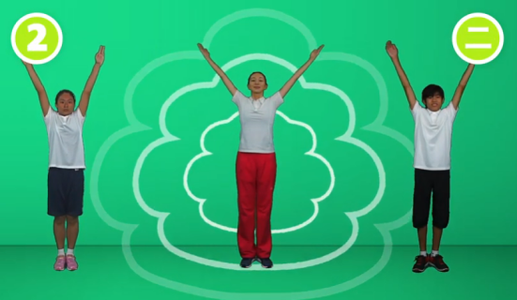
- AGORA VAMOS FAZER OUTROS EXERCÍCIOS COMO MEU AMIGO ROBSON FURLAN, TRILHA NA FLORESTA, A BRINCADEIRA SOL E LUA E QUATRO APOIOS.
https://www.youtube.com/watch?v=DvE1EiMBreE
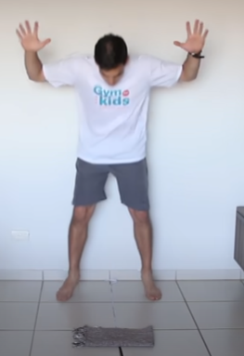
MUITO BOM CONTE PARA SUA PROFESSORA COMO VOCÊ SE SENTIU AO FINAL DA AULA! PODEM REPETIR ESSA AULA NOS OUTROS DIAS DA SEMANAPARA FICAREM MAIS FORTES!

